广东省专业技术人员继续教育系统注册简要操作步骤
网址：
http://gdrst.gdhrss.gov.cn/publicfiles/business/htmlfiles/jxjyglxt/index.html
尚未注册新版专业技术人员继续教育系统要先按以下步骤注册：
1、打开系统，点击“个人入口”；
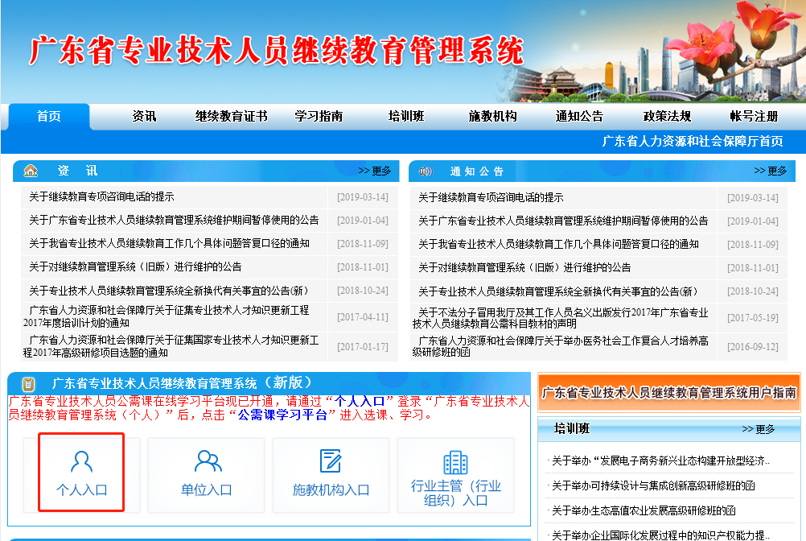
- 点击“注册”，然后按要求填写信息完成注册；
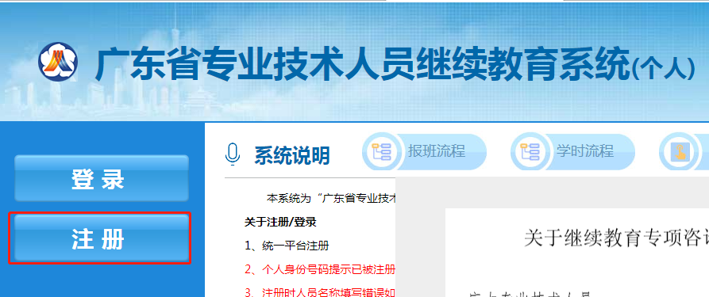
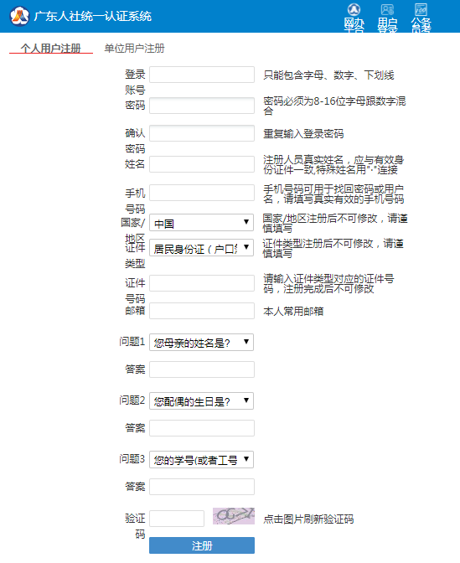
- 完成注册后，点击“登录”，在“个人登录”输入个人用户名、密码、验证码登录系统；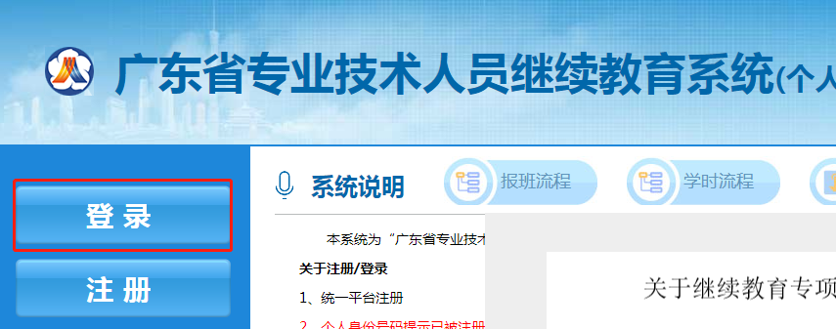
4、登录后，点击左侧的“人员基本信息维护”，完善信息后，点击“提交”；（注：提交后，需等待单位进行人员确认。）
